附件：
智新科研探索平台（基于SCI）
《sci期刊全文数据库》
一、平台简介
智新科研探索平台收集全球优选论文，收编的文献来源于150多个学科领域， 40多个国家（主要有美国、英国、法国、荷兰、德国、俄罗斯、日本、加拿大和中国等），有近万种核心期刊，所收期刊的内容主要涉及数、理、化、农、林、医、生物、社科等基础科学研究领域，从1900年至今超过6500万优选论文。平台依托强大的技术支撑，将多种不同类型的数字文献进行整合，可通过平台直接下载或原文传递等方式获取全文（现平台支持70%以上原文直接下载），可根据学科研究方向、中科院分区等对全球前沿各学科进行检索，串联多学科内容，发现新兴趋势，分析统计数据。可关注相关机构在国内外科研领域中研究趋势和主导位置。可为我国评价科学研究实力、学术发展水平、学科专业建设、博士学位点申报、专业技术职称评定、重点实验室评估等工作提供参考标准。
- 平台功能
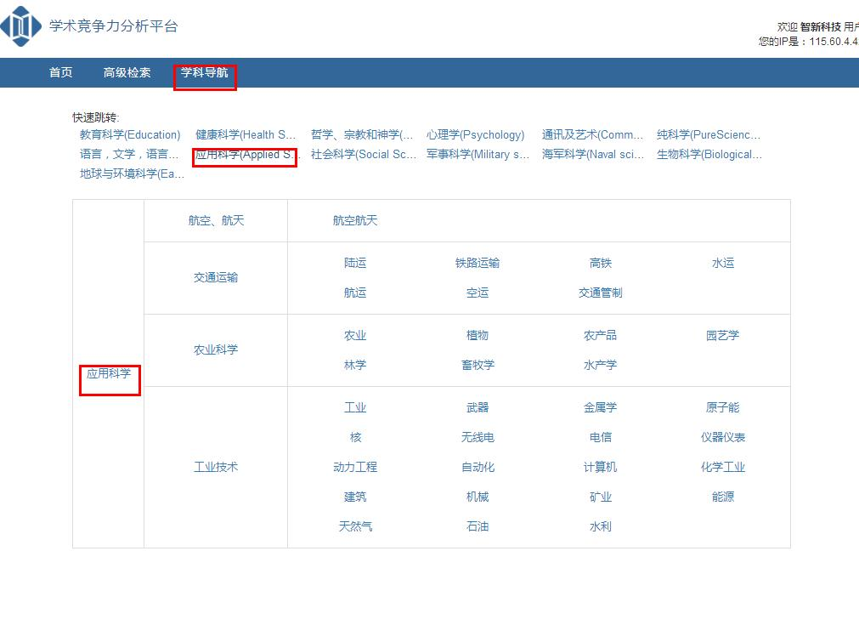
1）最新文献，简单数据统计，图表，学科导航
2）快速检索，高级检索等
3）文献检索结果（内容：检索的结果列表，分页，排序，导出，过滤项。列表字段：标题，作者，来源，摘要，引用次数，影响因子）
4）文献检索分析
根据检索结果对学科，国家，作者，机构进行年度的数据图表展示
机构对比表，找出国家，城市，州/省份； 作者提炼第一作者，通讯作者，全称简称等； 本单位数据统计与关注机构之间进行比较。

三、检索方法
随着现代科学技术的飞速发展，使得本系统采用最新网络技术实现，产生了强大的检索和内容的连接能力，把高质量的信息资源，独特的信息分析工具和专业的信息管理软件整合在一起，最大限度地保持了知识体系的完整性，为广大用户提供了全方位信息检索平台。
普通检索可通过：主题、作者、来源刊名、作者地址等字段进行检索。
1.《主题》检索输入主题词，在文献《提名（TITLE）》、《文摘（ABSTRACT）》和《关键词（KEYWORDS） 》中进行检索。也可选择只在TITLE中进行检索。可以使用AND、OR、NOT等逻辑运算符进行操作。
2 .《作者》检索输入作者的姓氏全称，后跟一个空格，再输入名字的首字母。可以使用AND、OR、NOT等逻辑运算符进行检索，也可用通配符（＊和？）。对姓氏拼写或名的缩写不确定时，尽可能使用通配符。
3. 《来源刊名》检索输入期刊名的全称、缩写或右截断。也可使用AND、OR、NOT等逻辑运算符进行检索。
4.《地址》检索输入机构名和地址名。检索过程中可使用算符AND、OR、NOT，也可使用通配符（＊和？）。

威斯外文数据库介绍
1、全方位的资源类型，为您提供多角度视角
威斯数据资源类型主要包括以下内容：预发表论文(Pre-print/e-print)、工作论文(Working paper)、学位论文(Thesis, Dissertation)、课件(Courseware)、讲义教案(Lecture Note)、科技报告(Reports)、电子杂志(e-Magazine)、专利文献(Patent documentation)、政府出版物(Government Publications)、电子图书(e-Book & Book Reviews)、会议发言(Speech by the conference)、演讲讲座(Presentation)、会议记录(Proceedings & Poster)、专栏评述(Special Column & Reviews)、法规标准(Legal Rule & Standards)、科技通讯(Newsletter)、教学参考资料(e-Reserves)等。威斯数据平台提供全方位的资源类型，对一个研究课题提供了足够多的视角，因此也为我们学习、研究、发展提供了更多的方向。
2、权威的数据来源
威斯数据资源均来自美国学术资源联盟、其成员单位包括哈佛大学Harvard
University、耶鲁大学Yale University、斯坦福大学Stanford University、麻省理工学院Massachusetts Institute of Technology、加州理工学院California Institute of Technology、布朗大学Brown University、 哥伦比亚大学 Columbia University在内的近百家知名高校，也包括了布鲁金斯研究所Brookings Institution、美国企业公共政策研究所American Enterprise Institute for Public Policy Research、哈德逊研究所Hudson Institute、加图研究所CATO Institute、美国斯坦福国际咨询研究所Stanford Research Institute International等在内的数十家世界级的研究机构，同时还有包括通用汽车General Motors、埃克森美孚Exxon Mobil、福特汽车Ford Motor、花旗集团Citigroup、国际商用机器Intl. Business Machines、弗莱森电讯Verizon Communications、摩根大通银行J.P. Morgan Chase等数十家跨国集团，其强大的成员单位收录的数据资源决定了其无可比拟的时代导向，让我们的研究始终站在世界的学术前沿。

